CONCOURS GÉNÉRAL DES MÉTIERS
Commercialisation et services en restauration

SESSION 2026



Admissibilité CSR
Dossier professionnel en centre

Le sujet se compose de 13 pages.
Dès que le sujet vous est remis, assurez-vous qu’il est complet.

Format du dossier : Numérique

Prévoir une page de garde
(Nom, Prénom, numéro d’inscription du candidat ou de la candidate)

Police d’écriture : Arial police 11
Interligne : 1,15
La capsule vidéo devra être réalisée au format MP4.

Compétences évaluées

Partie 1 : Analyse et exploitation d’un contexte professionnel

C1-1 Prendre en charge la clientèle
C1-1.3 Recueillir les besoins et les attentes de la clientèle
C1-1.5 Conseiller la clientèle, proposer une argumentation commerciale

C1-3 Vendre des prestations
C1-3.1 Valoriser les produits
C1-3.2 Valoriser les espaces de vente
C1-3.4 Proposer des accords mets - boissons ou boissons - mets

C2-2. Gérer le service
C2-2.3 Optimiser le service

C3-1 Animer une équipe
C3-1.3 S’inscrire (et inscrire le personnel sous sa responsabilité) dans un principe de formation continue tout au long de la vie
C4-1 Recenser les besoins d’approvisionnement
C4-1.4 Renseigner le document d’approvisionnement

Partie 2 : Présentation de votre profil professionnel

C1-2 Entretenir des relations professionnelles
C1-2.3 Communiquer au sein d’une équipe, de la structure

C2-3. Servir des mets et des boissons
C2-3.2 Valoriser des mets
C2-3.3 Servir des boissons
C3-1 Animer une équipe
C3-1.1 Adopter et faire adopter une attitude et un comportement professionnels
C5-2 Maintenir la qualité globale
C5-2.5 S’inscrire dans une démarche de veille, de recherche et de développement

Le contexte professionnel
 | Le SIAL China, Salon International de l’Agroalimentaire, se tiendra à Shanghai en 2026. Ce salon professionnel, l’un des plus prestigieux dans le secteur de l’alimentation, permet la mise en valeur de mets et boissons provenant de tous les pays d’Asie. Les professionnels ont l’opportunité de participer à des conférences, forums et concours permettant de stimuler les idées et les collaborations.  Ambassadrice, ambassadeur de la délégation française de la gastronomie, vous êtes chargé(e) de promouvoir la rencontre des savoir-faire français et asiatiques à travers des créations mettant en valeur les arts de la table et de la cuisine, la culture du goût et l’excellence des métiers de la restauration.  À votre retour, fort de cette expérience, votre responsable vous invite à participer à la conception et la mise en scène d’un diner caritatif dans la salle des fêtes du Palais de l’Élysée. Cette soirée célèbrera la diversité culturelle tout en mettant en lumière l’excellence des gastronomies françaises et asiatiques.
Satisfait de votre engagement, le responsable évènementiel vous sollicite pour participer à l’organisation de ce dîner caritatif.

Pour ce faire, il vous est demandé de concevoir un cocktail original symbolisant la fusion entre les saveurs raffinées de la France et les influences aromatiques de l’Asie.

Il vous est également confié la réalisation d’une assiette imaginée autour d’un accord fromage et saké. Il s’agit aussi de vous sensibiliser à l’accueil et au service des clients à besoins particuliers, notamment ceux présentant une déficience visuelle.

Toutes ces nouvelles responsabilités confiées incitent votre responsable à vous engager sur un concours professionnel. Lui-même ancien lauréat du Concours Général des Métiers, vous encourage à vous inscrire et sera votre Sensei.

« Te préparer, il faudra, te challenger tu sauras, quoi qu’il arrive, tu évolueras. »

Consignes de rédaction du dossier
Le dossier professionnel devra être réalisé sous format numérique.
Police : Arial, taille : 11, Interligne : 1,15
La capsule vidéo devra être réalisée au format MP4.
Présentation des activités
Partie 1 : Analyse et exploitation d’un contexte professionnel

Activité 1 :
Afin de valoriser les relations franco-asiatiques, vous présentez un cocktail avec alcool qui associe ces deux cultures. (Document 1)
- Renseigner la fiche technique pour 1 personne. (Annexe 1)

Activité 2 :
Pour promouvoir la fusion franco-asiatique, une animation sera proposée en salle au guéridon. Votre responsable vous met à disposition une liste de fromages AOP français proposée par le CNIEL pour créer un accord fromage / saké / condiment. (Document 2 et document 2 BIS)
- Sélectionner un fromage parmi la liste.
- Compléter la fiche synthèse de présentation des produits pour valoriser cet accord.
- Proposer une structure de présentation sobre, pratique et esthétique valorisant le service du fromage au guéridon. (Annexe 2)

Activité 3 :
L’invité d’honneur de votre soirée, Monsieur Tanaka, est non-voyant. Toujours en veille professionnelle, vous vous formez à la méthode « Speakyou » en consultant les ressources, pour intégrer les règles de dressage adaptées. (Document 3)
- Réaliser les schémas légendés de deux assiettes de fromages.
- Justifier vos choix pour l’assiette destinée au client déficient visuel. (Annexe 3)

La composition de ces assiettes rondes reprendra les produits cités dans l’activité 2, ainsi qu’un produit d’accompagnement de la liste suivante : miel d’acacia, noisettes entières décortiquées, cerneaux de noix, beurre demi-sel, confiture de cerise noire et marmelade de poire.

Partie 2 : Présentation de votre profil professionnel

Activité 4 :
Vous êtes inscrit au CGM, seul concours de l’Éducation nationale reconnu comme une vitrine de la voie professionnelle. En vous inspirant du DOCUMENT 4, valoriser votre profil professionnel et votre réflexion globale sur la démarche inclusive :
- Dresser votre portrait chinois à travers huit items, de manière originale dans la forme en mettant en valeur vos compétences professionnelles et psychosociales développées au cours de votre parcours ainsi que vos motivations. Commencer par : « Si j’étais une technique de service… » en développant vos réponses.
- Partager une initiative que vous avez prise ou que vous aimeriez prendre pour améliorer « l’expérience client » d’une personne en situation de handicap dans le monde professionnel. (Annexe 4)

Activité 5 :
Mettre en image un geste professionnel issu de votre portrait chinois à travers l’enregistrement d’une vidéo reflétant au mieux votre profil. (Annexe 5)

DOCUMENT 1 - Spiritueux asiatiques : voici pourquoi ils séduisent de plus en plus les amateurs en France.
Associés à des traditions millénaires et des savoir-faire d’exception, les spiritueux asiatiques gagnent de plus en plus les faveurs du grand public. En suivant la tendance du whisky japonais, d’autres boissons, telles que le shochu japonais, le soju coréen ou encore le baijiu chinois séduisent les amateurs de spiritueux et redessinent les contours du marché mondial.

Des techniques d’élaboration issues de la tradition japonaise

L’avènement du whisky japonais est étroitement lié à l’histoire de sa production. Inspirés par les méthodes écossaises, les distilleries japonaises ont su intégrer leur propre patrimoine culturel pour sublimer la qualité de leurs spiritueux. Le mariage entre des eaux naturelles d’excellence, des céréales locales minutieusement sélectionnées et l’art du vieillissement en fût de bois ne peut que ravir les amateurs de whisky.

L’émergence du shochu japonais et du soju coréen
À l’instar du whisky, deux autres spiritueux typiquement asiatiques retrouvent aujourd’hui un véritable engouement auprès des consommateurs : le shochu japonais et le soju coréen. Ces boissons aux multiples facettes séduisent de plus en plus grâce à leurs saveurs délicates et leur versatilité en matière d’accords culinaires ou de mixologie.

Le shochu japonais : une eau-de-vie polyvalente et raffinée
Fabriqué à partir de différentes matières premières, telles que l’orge, le riz ou la patate douce, le shochu japonais est un spiritueux traditionnel aux arômes variés. Sa faible teneur en alcool et ses notes florales lui confèrent une grande finesse, tandis que sa méthode de distillation unique au Japon, appelée honkaku shochu, garantit des saveurs authentiques.

Le soju coréen : un compagnon idéal pour les repas conviviaux

Rafraîchissant et léger, le soju coréen est l’alcool national par excellence en Corée du Sud. Produit à partir d’une base de riz fermenté, il titille les papilles avec son goût doux et sa légère effervescence. Le soju se déguste traditionnellement frais lors de repas partagés, mais se prête également parfaitement à la réalisation de cocktails insolites.

Le baijiu chinois, une boisson ancestrale en quête de reconnaissance internationale
Boisson incontournable en Chine depuis des siècles, le baijiu est aujourd’hui considéré comme l’un des spiritueux asiatiques les plus prometteurs sur le marché international. Les producteurs chinois redoublent d’efforts pour exporter ce breuvage et le faire connaître auprès du grand public. (…) Cet alcool fort à base de céréales fermentées est élaboré selon des procédés ancestraux qui reflètent la diversité des terroirs et des traditions locales. Les variétés de baijiu sont nombreuses, allant du léger et floral au corsé et épicé en passant par des notes umami.

Source https://www.masculin.com/la-cave/758081-whisky-japonais-voici-les-5-bouteilles-que-vous-devriez-gouter-au-moins-une-fois-dans-votre-vie/. Consulté le 7 octobre 2025, publié le 17 mai 2025

DOCUMENT 2 - Fromages sélectionnés par le CNIEL
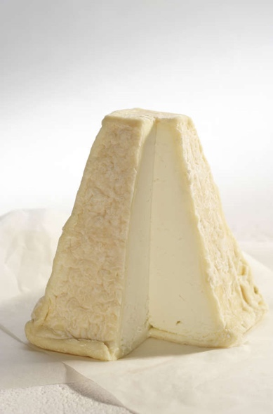 | 
AOP POULIGNY-SAINT-PIERRE | AOP ABONDANCE
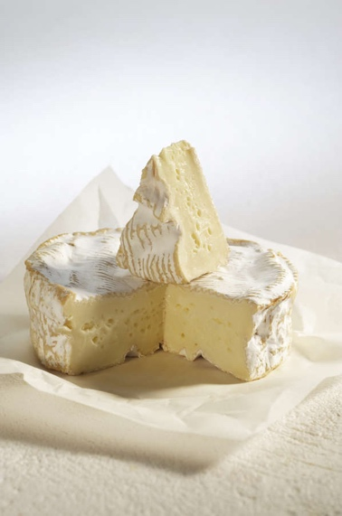 | 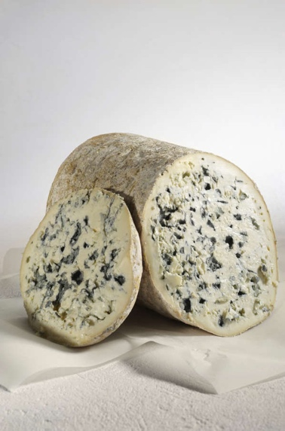
AOP CAMEMBERT DE NORMANDIE | AOP FOURME D’AMBERT
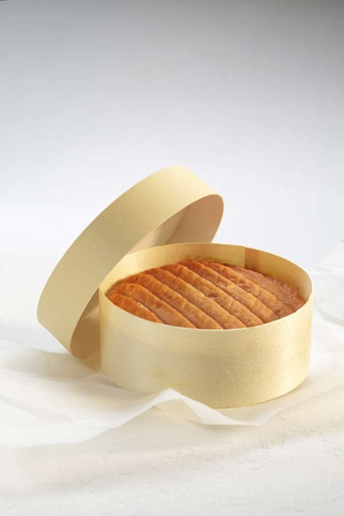 | 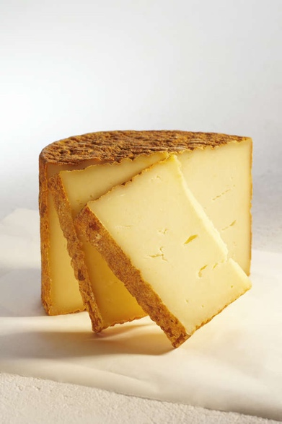
AOP EPOISSES | AOP OSSAU - IRATY

DOCUMENT 2 BIS - Vision des M.O.F. maître d’hôtel, du service et des arts de la table, promotion 2022
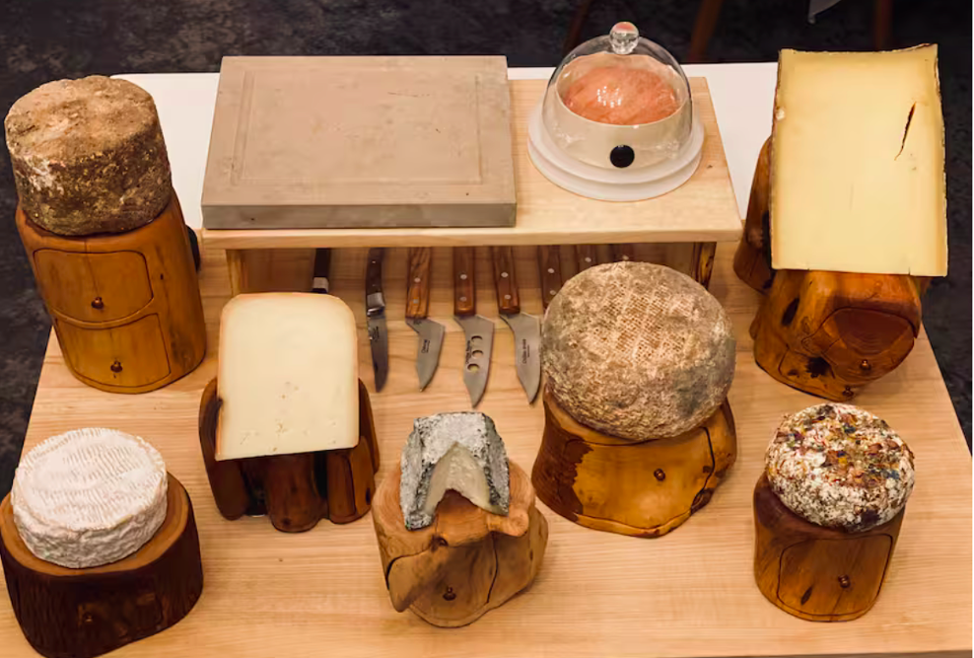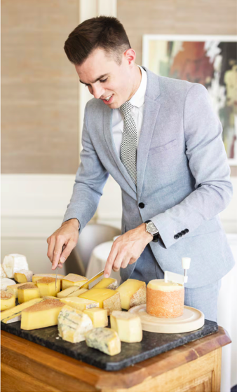

Structure de valorisation du fromage par Louis Morin lors de la finale du M.O.F.
Parrain du Concours Général des Métiers 2026

Pour plus d’informations : https://www.youtube.com/watch?v=IqJdtUJkBDM

DOCUMENT 3 - La méthode « Speakyou »
En 2016, Jean-Pierre Zerbib restaurateur à Orléans, eut l’idée de créer un menu audio à destination des déficients visuels, des personnes âgées ainsi que pour les touristes étrangers qui ne maitrisent pas notre langue. Très impacté lui-même par le handicap de son fils, Jean-Pierre Zerbib avait déjà pu observer la gêne des malvoyants toujours contraints d’être assistés dans le choix de leurs plats. Il constata que ce manque d’autonomie constituait bien souvent pour ce public un obstacle à l’envie d’une sortie au restaurant.
Par ailleurs, confronté aux contraintes et au manque de souplesse de la transcription quotidienne de sa carte du jour, il estimait ne pas réserver à sa clientèle étrangère la qualité d’accueil qui lui était due (…).
L’aventure « Speakyou » était lancée !




https://www.hotellerie-restauration.ac-versailles.fr/spip.php?article4419

DOCUMENT 4 - Développement des CPS et portrait chinois
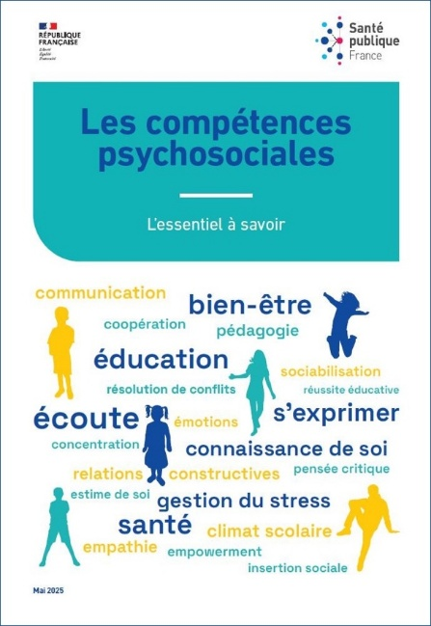
Pourquoi développer la connaissance de soi ? Favoriser des relations sociales positives par le développement de relations constructives et la connaissance de soi, influencent positivement le sentiment d’appartenance, l'empathie et la coopération.
La connaissance de soi est donc une compétence clé pour cultiver des liens positifs. Avoir conscience de soi, c'est savoir ce que l'on pense, ressent, désire et comment cela influe sur notre comportement. Cela nécessite de réfléchir à ce que l'on pense de soi, comment on se juge, et comment notre entourage peut influencer nos pensées et émotions.
Cette compétence nous aide à mieux comprendre nos forces et nos limites, à développer une attitude bienveillante envers nous-mêmes et envers les autres. De plus, l'auto-évaluation positive renforce la confiance en soi. Au quotidien, cela signifie être attentif à nos pensées et émotions pour choisir de réagir avec respect. Les relations humaines favorisent l'engagement, la motivation et la réussite.
Source : Santé Publique France

Dans le cadre du baccalauréat professionnel CSR, les compétences psychosociales s’expriment à travers la relation client, la communication interpersonnelle et la dynamique d’équipe. La connaissance de soi constitue une compétence clé pour instaurer un climat de confiance et des liens professionnels harmonieux.

Exemple de portrait chinois :
“Préparez-vous pour une exploration personnelle riche d’apprentissages à travers le 'Portrait Chinois'. Vous choisissez une liste d'items, comme 'si j'étais une personne célèbre', 'si j'étais un logo', 'si j'étais un film', et bien d'autres encore, pour développer la connaissance de soi.


Image générée par IA

Annexe n°1 :  Fiche technique du cocktail pour le dîner caritatif | C1-1 Prendre en charge la clientèle  C1-1.5 Conseiller la clientèle, proposer une argumentation commerciale  C1-3 Vendre des prestations  C1-3.1 Valoriser les produits  C4-1 Recenser les besoins en approvisionnement  C4-1.4 Renseigner le document d’approvisionnement
Nom du cocktail |  |  | Illustration
Argumentation commerciale

ÉTAPES D’ELABORATION |  | PRODUIT | UNITE | QUANTITE | PU HT
 |  | COÛT MATIERES TOTAL :
Méthode d’élaboration | Catégorie |  | Type

Annexe n°2 :  Fiche synthèse des produits | C1-3 Vendre des prestations  C1-3.1 Valoriser les produits  C1-3.2 Valoriser les espaces de vente  C1-3.4 Proposer des accords mets/boissons ou boissons/mets
Illustration libre de la structure destinée au service du fromage au guéridon :
Cette structure sera obligatoirement apportée par le candidat lors de la finale

Valorisation commerciale de l’accord :

Votre condiment :

Justification du choix :

Descriptif du saké :

Fiche d’identité du fromage sélectionné :

Annexe n°3 :  Schéma légendé des deux assiettes | C1-1 Prendre en charge la clientèle  C1-1.3 Recueillir les besoins et les attentes de la clientèle  C2-2 Gérer le service  C2-2.3 Optimiser le service  C3-1 Animer une équipe  C3-1.3 S’inscrire (et inscrire le personnel sous sa responsabilité) dans un principe de formation continue tout au long de la vie
Assiette destinée à un client :

Assiette destinée à un client déficient visuel :

Justification de votre choix de dressage :

Annexe n°4  Profil professionnel | C1-2 Entretenir des relations professionnelles  C1-2.3 Communiquer au sein d’une équipe, de la structure  C5-2 Maintenir la qualité globale  C5-2.5 S’inscrire dans une démarche de veille, de recherche et de développement
CONSIGNES DE TRAVAIL

Attention par souci d’anonymat ne donnez ni votre nom, ni celui de votre établissement.

La première consigne vise à dire qui vous êtes et quelles sont vos compétences, afin de vous présenter aux membres du jury du concours. Utiliser un langage adapté, des termes professionnels. L’originalité et la créativité sont à privilégier dans la mise en forme.

La deuxième consigne vise à évaluer votre aptitude à analyser une situation professionnelle (entre 250 et 500 mots).

Annexe n°5  Capsule vidéo | C2-3 Servir des mets et des boissons  C2-3.2 Valoriser des mets  C2-3.3 Servir des boissons  C3-1 Animer une équipe  C3-1.1 Adopter et faire adopter une attitude et un comportement professionnels
CONSIGNES DE TRAVAIL
Attention par souci d’anonymat ne donnez pas votre nom, ni le nom de votre établissement scolaire.

- Réaliser une vidéo au format MP4, de 1 minute 30 secondes maximum qui vous met en scène lors d’une technique de service ou d’un geste professionnel que vous maîtrisez. Conformément aux consignes précisées dans la circulaire d’organisation, votre enseignant(e) devra héberger la vidéo sur la plateforme Apps.education et générer le QR Code correspondant.

